Практическая работа 2

Обмен веществ и энергии микроорганизмов.

Цель работы: ознакомится с обменом веществ микроорганизмов

Ход работы:

Просмотреть рисунки ниже и на их основе:

1. Дать краткую систематику ( классификацию) организмов по способу питания
2. Дать классификацию пособов получения организмами энергии
3. Привести схему фотосинтеза
4. Изобразить Схему этапов энергетического обмена
5. Дать Схему этапов клеточного дыхания
6. Привести схему брожения. Какие виды брожения Вы знаете? Какие продукты обмена получаются в результате брожения? Какие виды брожения имеют хозяйственное значение?
7. Как получают энергию хемотрофы ( хемолитотрофы)? Какие химические реакции лежат в основе их энергетического обмена?

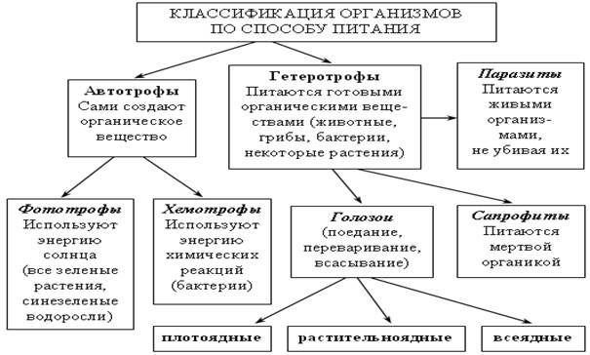

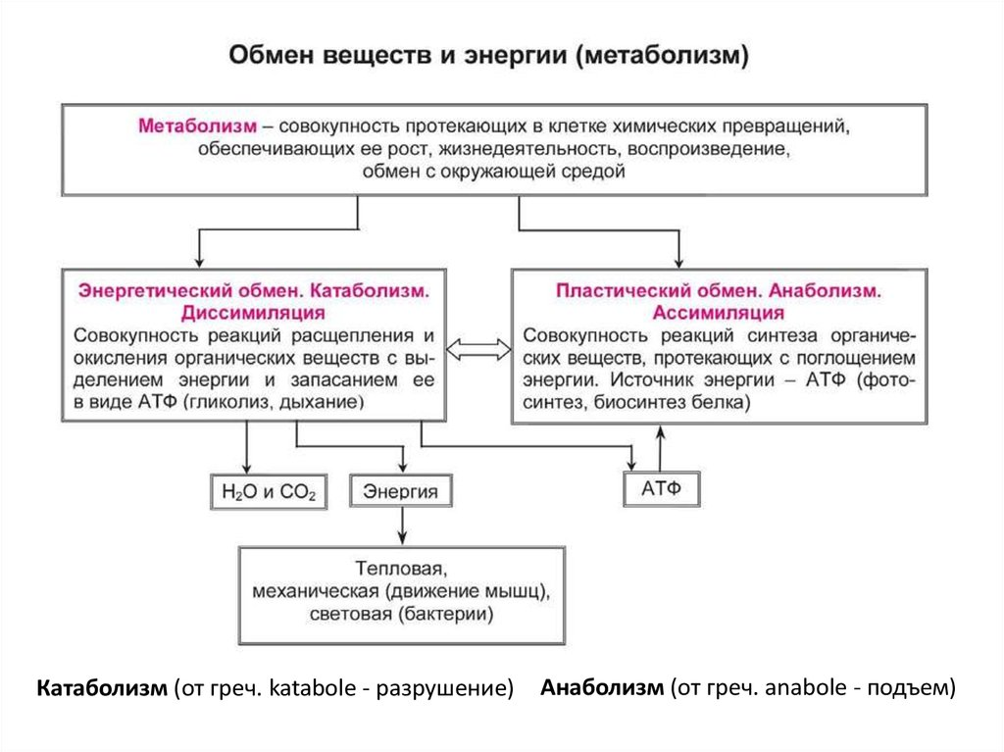

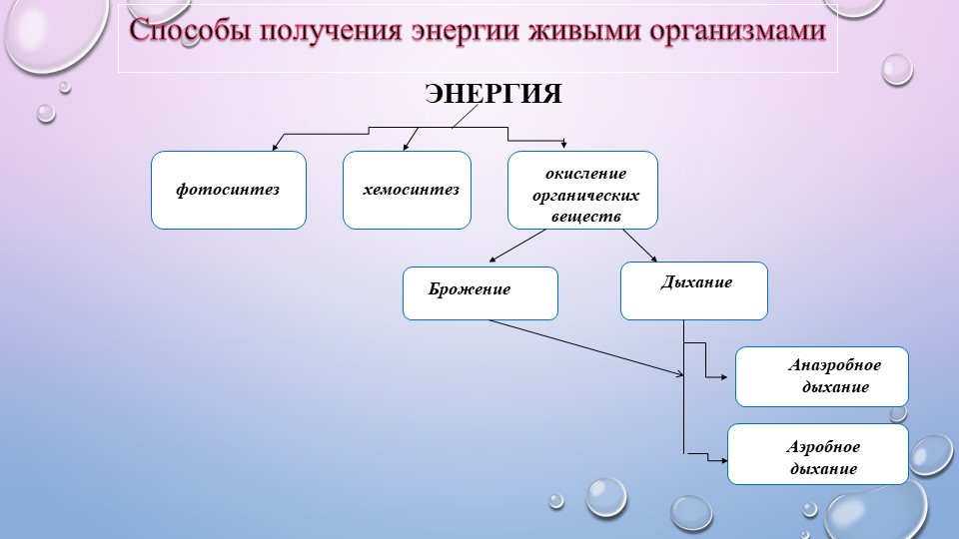

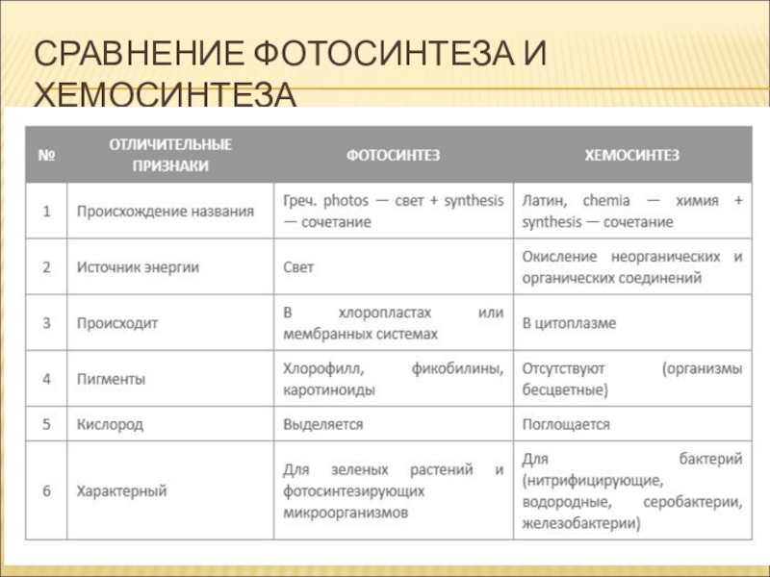

**Упрощенная схема фотосинтеза**

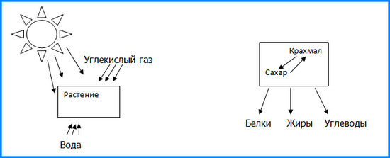

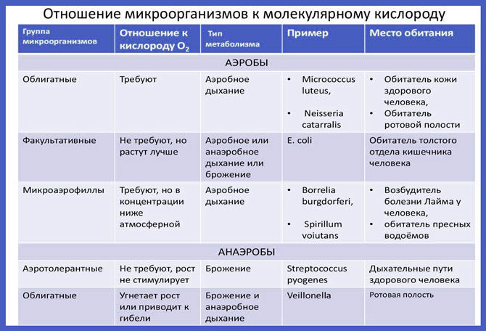

**Схема этапов энергетического обмена**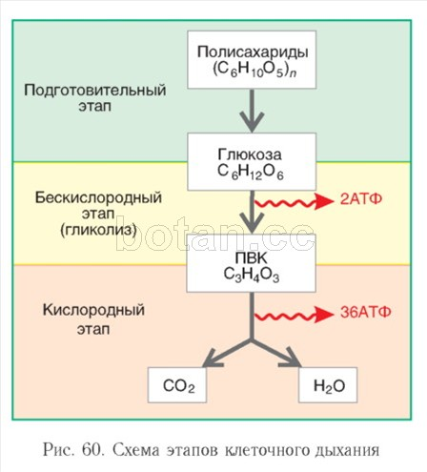

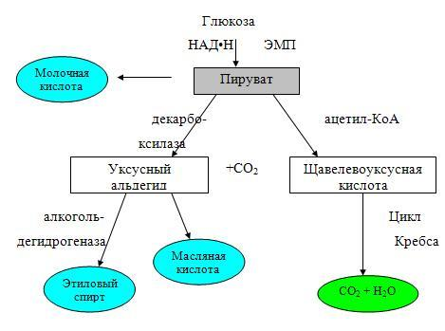

**Схема клеточного дыхания**

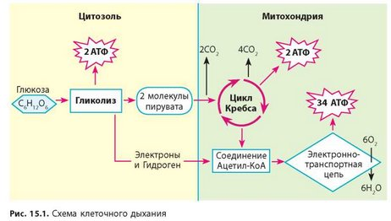

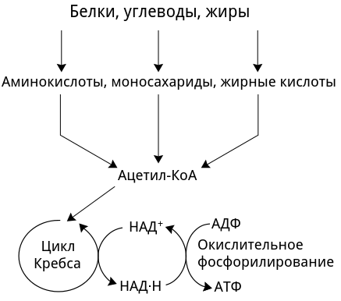

**Схема брожения**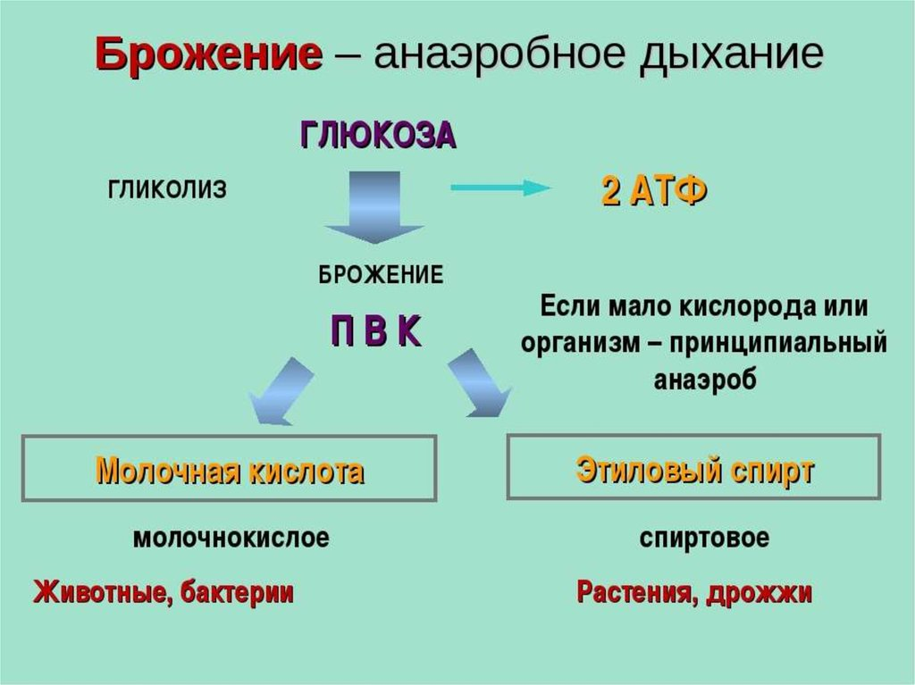

**Виды брожения**

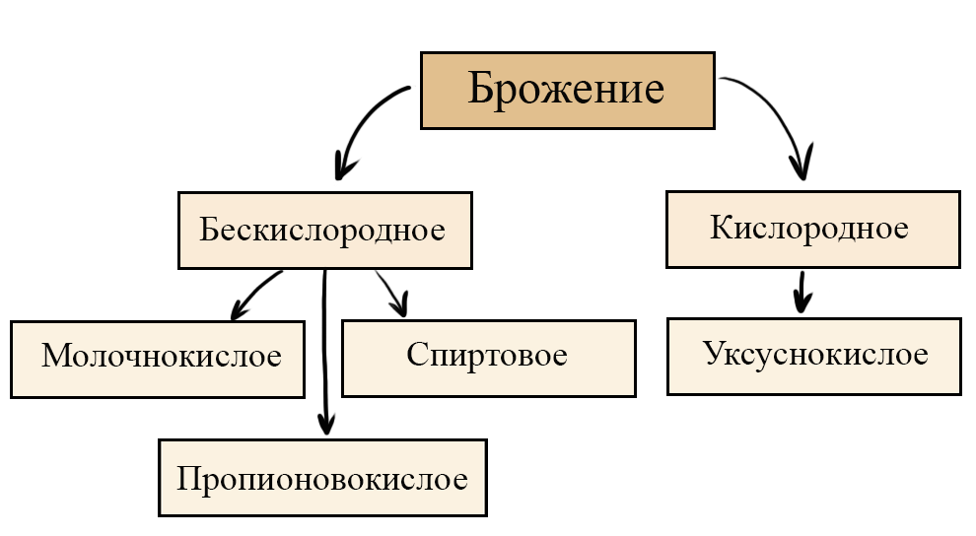

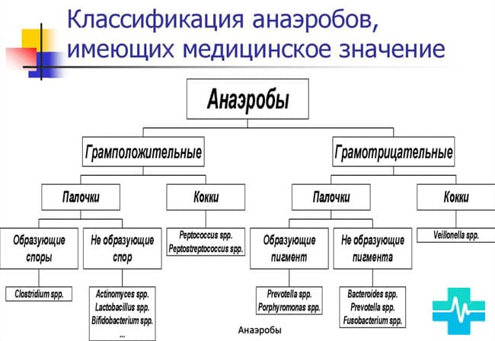

**Анаэробы, применяемые в пищевой промышленности**

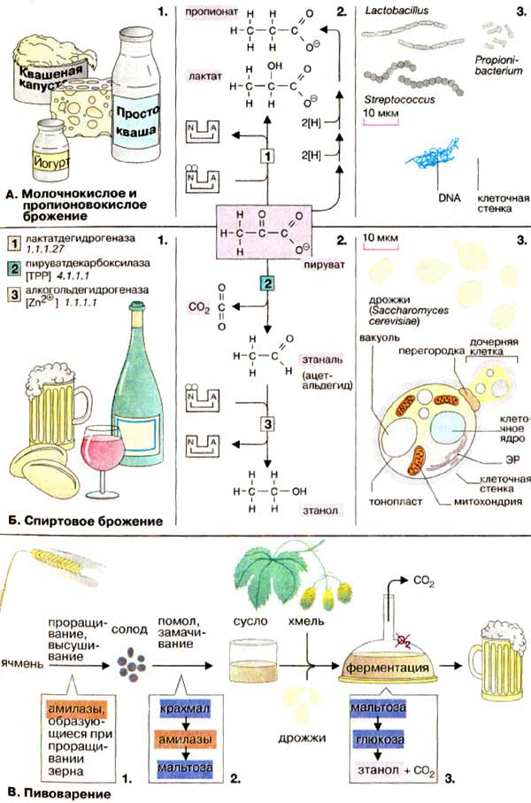

**Энергетический обмен ( хемотрофов) хемолитотрофов**

